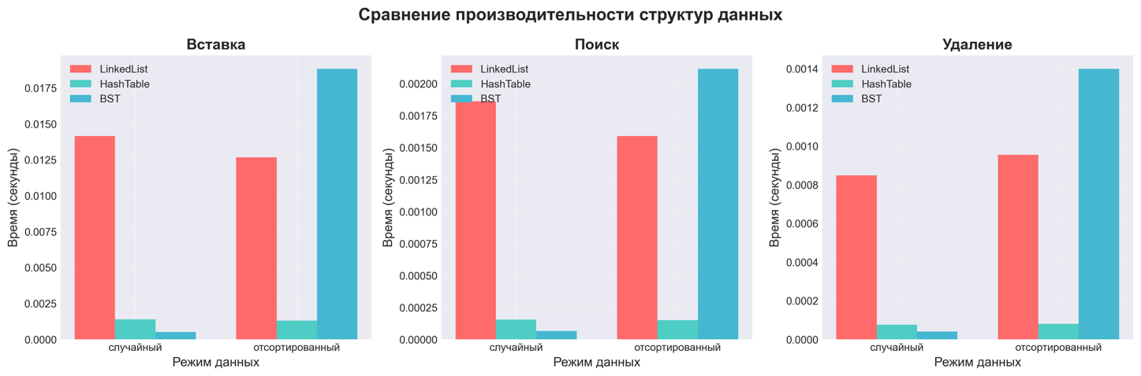
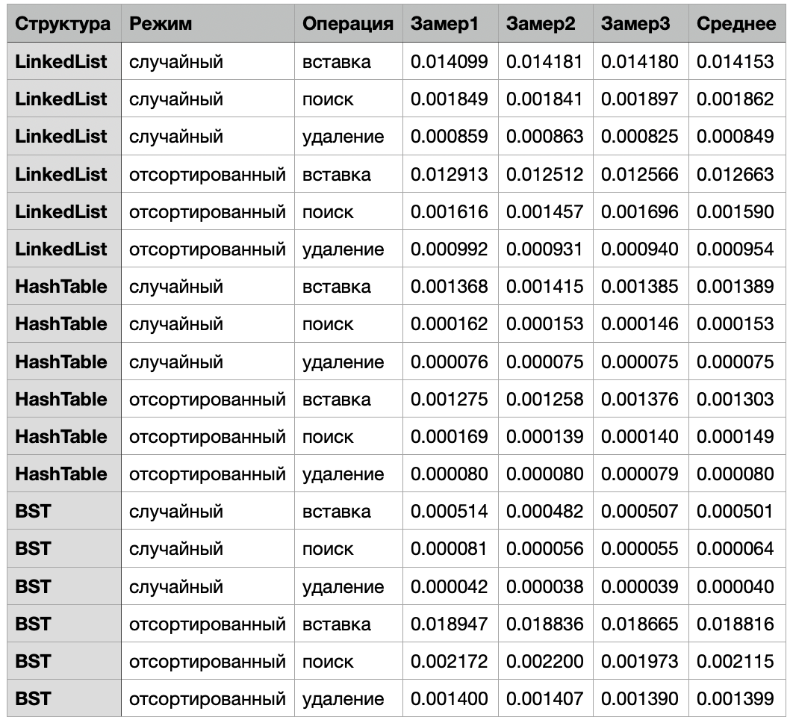
Анализ:
- Как порядок входных данных влияет на скорость вставки в BST (деградация до O(n) на отсортированных данных)?

Отсортированные данные убивают производительность BST. Если данные поступают в отсортированном порядке, это может привести к деградации производительности до O(n) вместо ожидаемой O(log n).

- Почему хеш-таблица почти не чувствительна к порядку?
Хеш-таблица не чувствительна к порядку элементов, потому что её основная цель — обеспечить быстрый доступ к данным по ключу, а не сохранить порядок вставки или упорядоченность элементов.

- Почему связный список всегда медленен при поиске?
Из-за последовательного обхода элементов. Чтобы найти элемент, необходимо начать с головы списка и последовательно пройти по указателям до нужного узла. Это означает, что время поиска зависит от количества элементов в списке — в худшем случае оно составляет O(n), где n — количество элементов.

- Как удаление работает в каждой структуре?
В связном списке: ищем узел с нужным именем; если нашли, то переподвязываем ссылки; если удаляется голова, то возвращаем новый head
В хеш-таблице: вычисляем индекс по хешу, удаляем элемент из цепочки в этом бакете
В BST: 1) просто удаляем узел. 2) заменяем удаляемый узел на его единственного ребенка. 3) находим минимальный узел в правом поддереве; копируем его значение в удаляемый узел; удаляем тот минимальный узел

Вывод:
Вставка (отсортированный режим): лучшая – HashTable (0,001389 c), худшая – BST (0,018816 с)
Вставка (случайный режим): лучшая – BST (0,000501 c), худшая – LinkedList (0,014153 с)
Поиск (отсортированный режим): лучшая – HashTable (0,000149 с), худшая - BST (0,002115 с)
Поиск (случайный режим): лучшая – BST (0,000064 с), худшая - LinkedList (0,001862 с)
Удаление (отсортированный режим): лучшая – HashTable (0,000080 с), худшая - BST (0,001399 с)
Удаление (случайный режим): лучшая – BST (0,000040 с), худшая - LinkedList (0,000849 с)

Таким образом, для отсортированных вставок, поиска и удаления лучше всего использовать HashTable, а для неотсортированных вставок, поиска и удаления лучше всего использовать BST (HashTable для неотсортированных данных работает хорошо, но чуть уступает BST). LinkedList во всем проигрывает.

